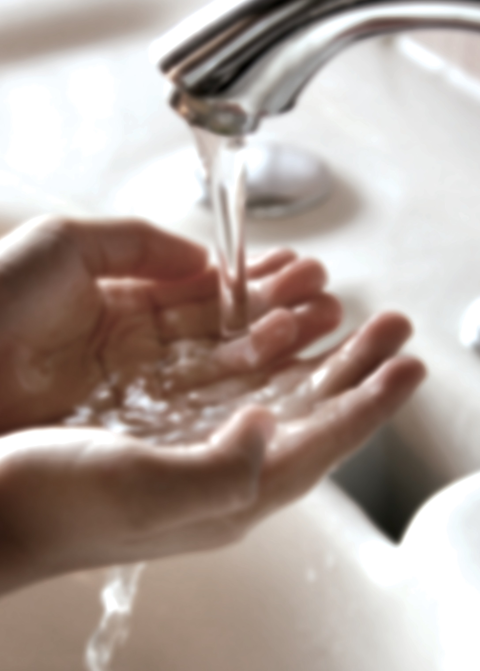
I I 11 _

ElEvhæftE
Mellemtrin

e

- -
-I I­
I l

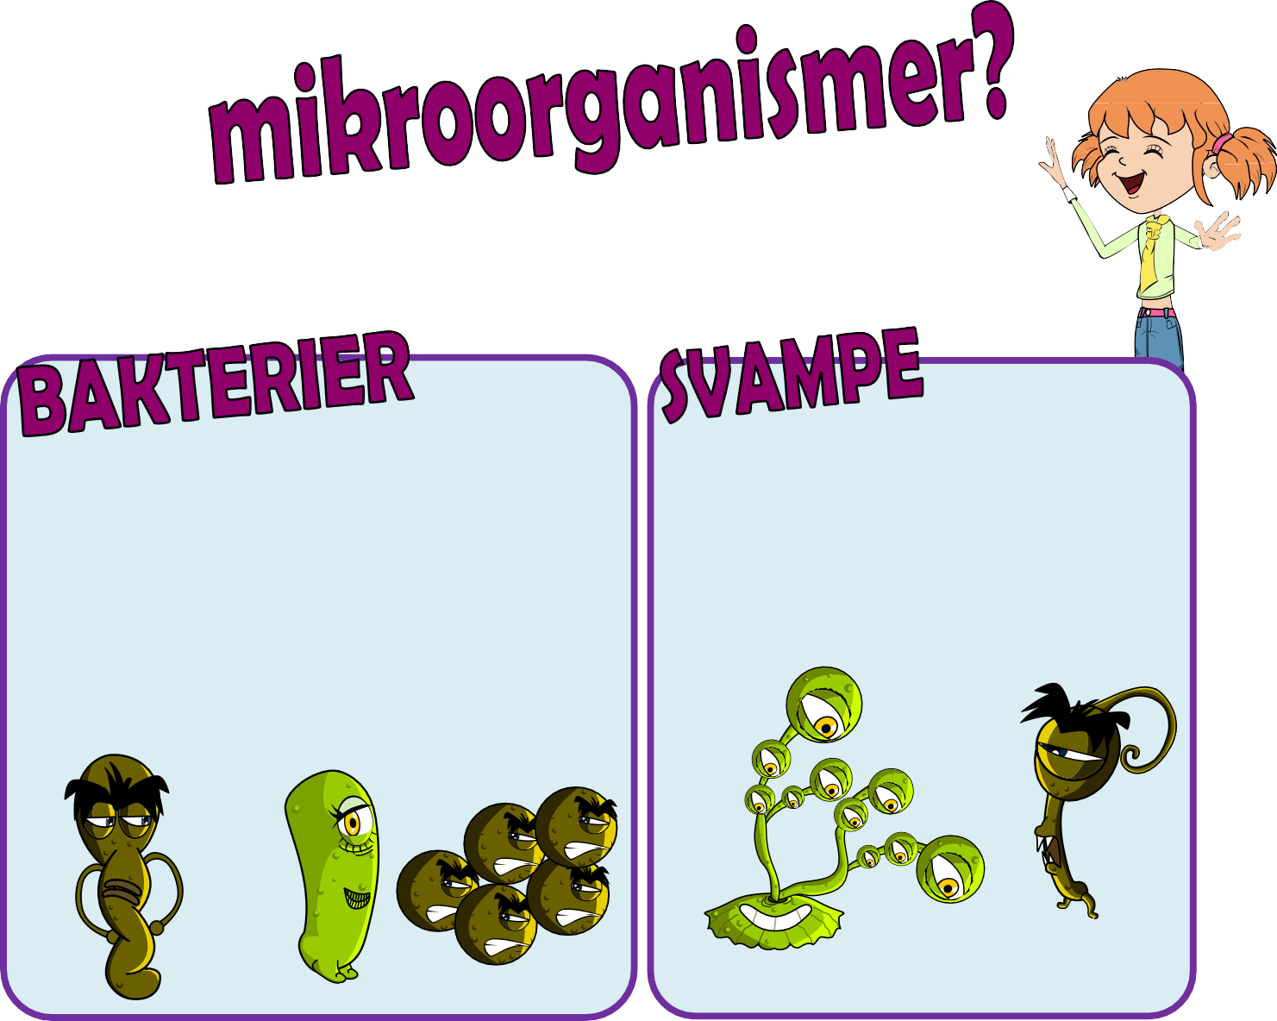
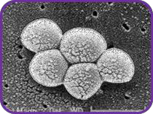
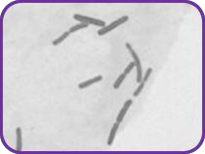
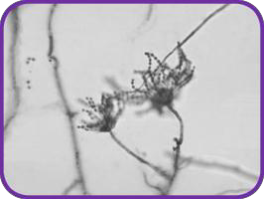
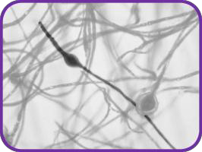
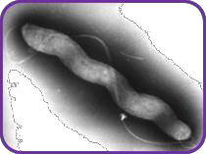
- De findes OVERALT
- Nogle mikroorganismer er gavnlige og endda sunde for os
- Nogle mikroorganismer er skadelige og kan gøre os syge
findes 3 forskellige typer mikroorganismer:

•
Der findes tre forskellige typer bakterier. De ser således ud:
Penicillium
Dermatofytter
Skrueformede
(Campylobacter)
Stave Kokker
(Lactobacillus) (Staphylococcus)

Der
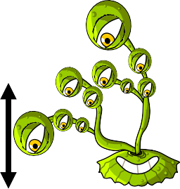
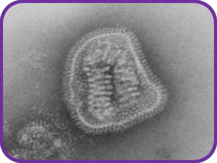
Influenza

2.

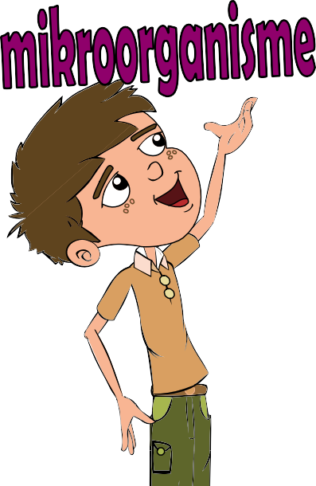
- Hvis du var ligeså stor som Europa...

- Ville en svamp være på størrelse med en fodboldbane!

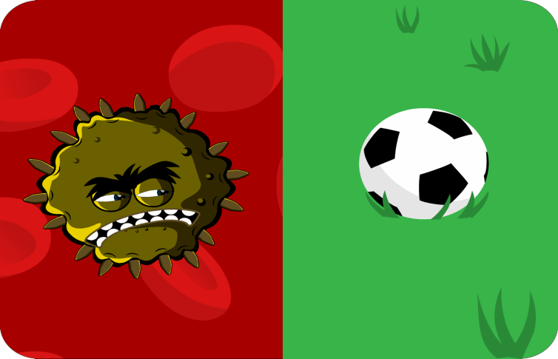
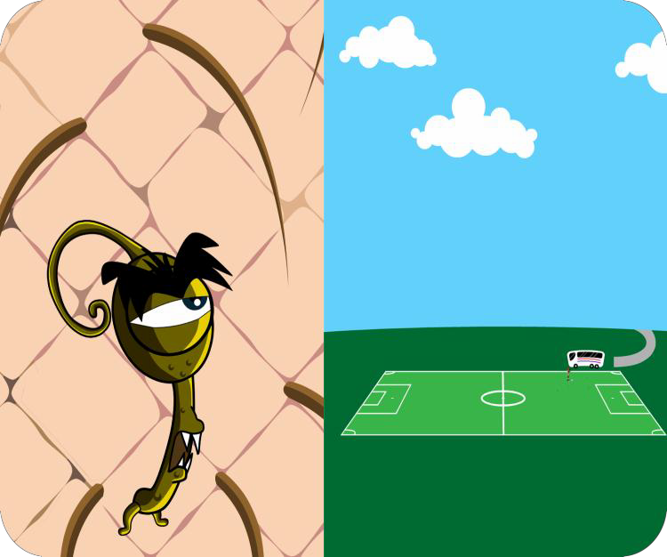
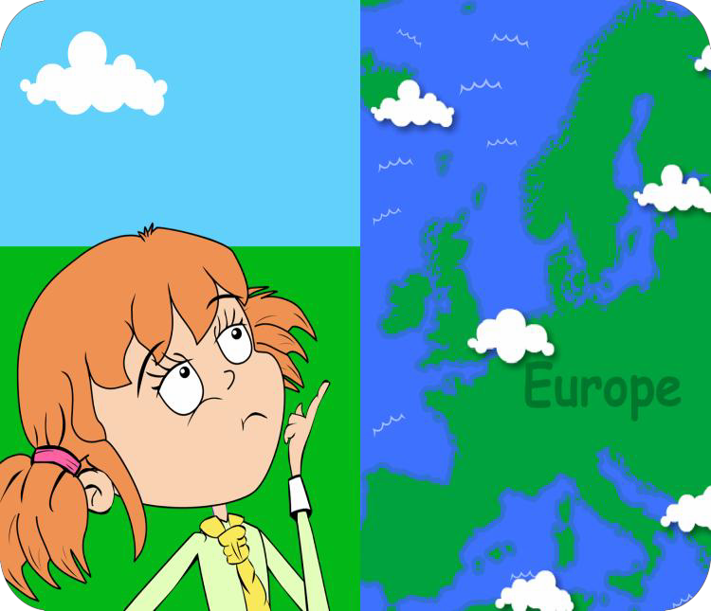
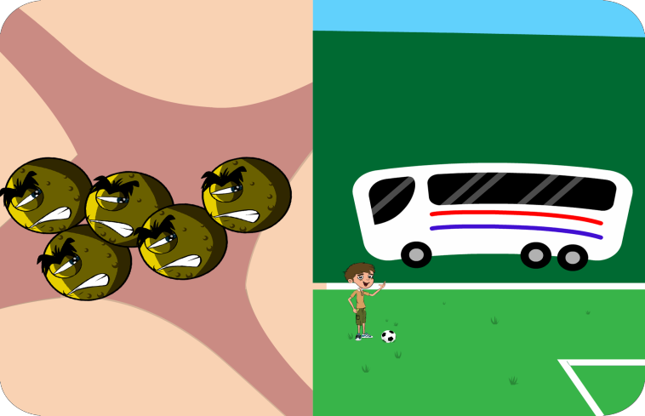
- En bakterie ville være på størrelse med en bus…

- Og et virus ville være på størrelse med en fodbold!

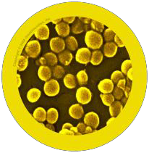
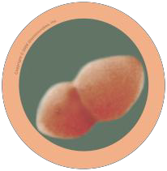
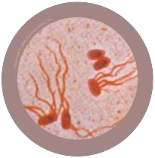
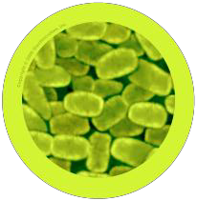
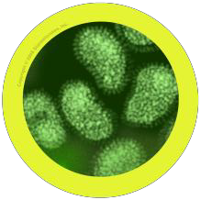
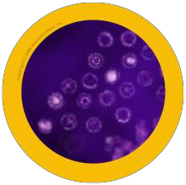
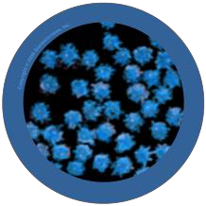
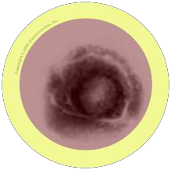
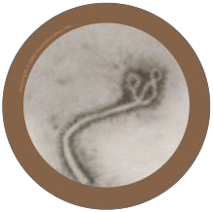
BAKTERIER
VIRUS
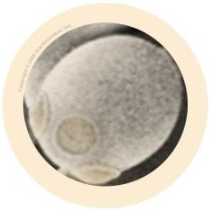
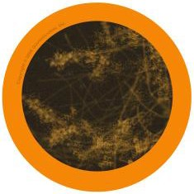
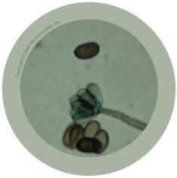
Til noter
SVAMPE

Dette er et billede af min

Er det en gavnlig eller skadelig mikroorganisme?

Et tip!
Bakterier optræder i mange forskellige former og størrelser
– nogen er runde som bolde, andre er skrueformede og andre igen som lange stave. Der findes endda nogen, som har en hale, der kan hjælpe dem med at svømme og flytte sig!

Fascinerende fakta
1.000 millioner mikroorganismer bor på /
i dig

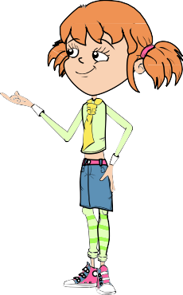
FODSVAMP | SNUE | FORKØLELSE
MADFORGIFTNING | BUMS | OPKAST
MÆSLINGER | DIARRE

Kan du finde alle ordene, som man forbinder med skadelige mikroorganismer i krydsorden nedenfor?
Husk, at ordene kan stå vandret, lodret og diagonalt - og kan staves både forlæns og baglæns!
R | A | L | F | O | D | S | V | A | M | P | B | J | S | P
R | Z | N | H | E | F | I | T | E | S | V | T | A | H | Q
O | N | D | V | N | X | R | S | D | E | T | E | G | Ø | W
J | E | N | I | P | D | E | V | O | H | U | M | M | F | H
F | U | V | J | A | E | N | C | E | R | S | K | A | E | I
M | L | S | N | P | R | B | R | I | N | T | N | N | B | D
Æ | F | O | G | R | T | R | U | H | L | S | U | K | E | E
S | N | A | V | S | E | D | E | H | Æ | N | D | E | R | U
L | I | C | I | N | E | I | F | O | T | M | T | S | K | N
I | A | N | D | T | O | J | R | S | Y | A | K | F | I | S
N | B | B | S | P | T | E | H | T | R | Æ | T | H | A | R
G | U | I | K | S | K | V | S | E | U | J | Å | P | Z | U
E | M | A | D | F | O | R | G | I | F | T | N | I | N | G
R | S | M | H | J | I | Q | S | E | T | R | I | N | S | J
T | E | R | J | E | S | L | E | L | Ø | K | R | O | F | T

Indsæt ordene, hvor de passer ind. Der er hjælp at hente nederst på siden.

10
12
9
6
7
5
8
11
3
4
1
2
VANDRET (HEN)
1. Pas på! Skadelige mikroorganismer i maven kan indimellem overraske dig, så det får dig til at gøre dette. (2 ord)
3. Jeg er en virus sygdom, som kan give dig hævede røde knopper, der klør over hele kroppen.
- Man ser mig tit på teenageres ansigt. Jeg skyldes mikroorganismer p på huden.
- Jeg er en svampeinfektion på dine fødder. Jeg får dine tæer til at klø. Jeg smitter, hvis du ikke vasker og tørrer dine føder godt nok!
- Jeg er en lungesygdom, der ikke skyldes mikroorganismer. Du bliver så forpustet, at du bliver nødt til at bruge en inhalator.
- Jeg får dine øjne til at hæve og klø. Jeg skyldes ikke en mikroorganisme. Jeg skyldes pollen fra blomsterne.
LODRET (NED)
- Ved at kilde og irritere dig i halsen, når du er forkølet, får jeg dig til at gøre dette, så du spreder mikroorganismer.
- Du får mig, hvis du ikke steger dit kød godt nok eller ikke vasker dine hænder efter at have rørt råt kød.
- Vi er en vigtig del af din krop! Vi kan sprede mikroorganismer fra menneske til menneske. Vask os, og vi bliver til noget helt andet! (2 ord)
- Skadelige mikroorganismer i din mave kan indimellem give dig dette. Hvis du ikke vasker dine hænder efter toiletbesøg, kan det sprede sig rundt på hele skolen.
- Jeg er en virus sygdom, der gør dig varm og svedig med feber.
11. Jeg er et andet ord for ondt i dit hoved.
- Sådan har du det, når din krop er i gang med at bekæmpe en infektion.

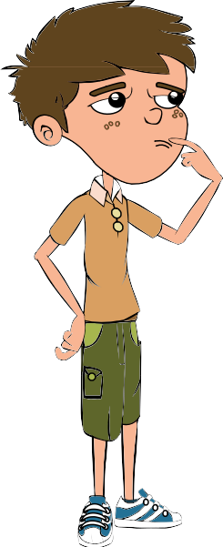
LØSNING
HOSTE | HØFEBER | FODSVAMP | SNUE | SNAVSEDE
HÆNDER  TRÆT | MADFORGIFTNING | BUMS | MÆSLINGER | DIARRE
FORKØLELSE | KASTE OP | HOVEDPINE | INFLUENZA | ASTMA

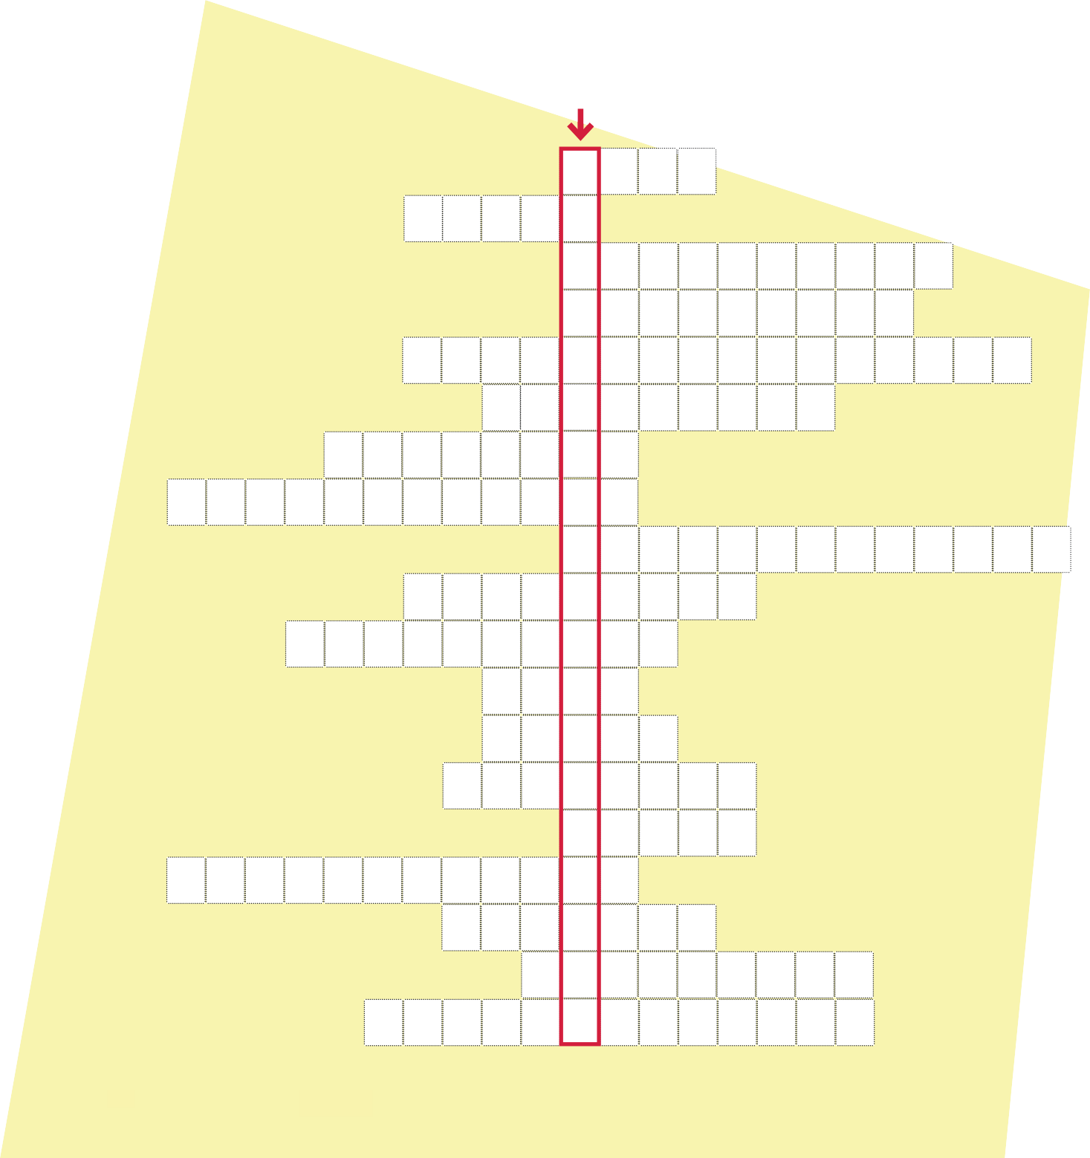
Find det lange lodrette ord 1. Det modsatte af beskidt
14.
2. Man bruger dem fx til at tørre borde af med
1 3. Samler sig i hjørnerne, hvis man ikke fejer
2 4. Man bruger den, når man vasker gulv
5. Der findes mange forskellige slags:
  - Ajax, Closan, Borup
  - 6. Noget elever skal sørge for, så rengørings-
assistenten kan komme til at gøre rent
  - 7. Er meget lille, men kan gøre stor skade,
  - begynder med ’b’
  - 8. Indeholder fx brugt madpapir og æbleskrog
9. Tager man på for at beskytte hænderne
  - under rengøring
  - 10. Maskine som bruges til rengøring
  - 11. Kan fjerne kridt
- Et vigtigt redskab for ordensduksen
11
- Noget du skal gøre med dine hænder ved
    - en håndvask efter toiletbesøg
    - 14. Læren om renhed
15. Bliver slæbt med ind udefra og
    - ligger herefter på gulvet
    - 16. Skal man bruge, hvis man har svinet
toiletkummen til
16
17. Hvis der er meget støv i klasseværelset,
17 kan nogle elever få det
18 18. Et andet ord for den luft der er i
klasseværelset
19 19. Man bruger det, når man er forkølet

Ren dag – god dag
22
opgavehæfte

Drømme toilettet
18.

Tegn eller beskriv dit drømmetoilet her

Der var en gang en skole, hvor man havde problemer med toilet- terne. De var tit meget ulækre: Dårlig lugt, mudder og toiletpa- pir på gulvet, tis på brættet, sorte rander i håndvasken, spytklat- ter på spejlet, sand i håndsæben osv.

Mange af eleverne havde simpelthen væn- net sig til ikke at bruge toiletterne overhove- det. De holdt sig hele skoledagen lang og gik først på toilettet, når de kom hjem. Flere af børnene fik ondt i maven og forældrene klagede. Skolen måtte gøre noget.
Det, skolen gjorde, var, at den tilbød hver klasse at indrette sit
helt eget drømmetoilet. Hver klasse fik nøgle til sit eget toilet. Klassen fik også lidt penge til maling, plakater osv. og så gik klasserne ellers i gang med at indrette.

Et drømmetoilet blev malet blåt med hvide skyer. En af eleverne havde en gammel radio, som fik plads på toilettet, og klassen aftalte også regler for, hvordan man skulle bruge toilettet og aflevere det efter brug. Reglerne skrev de op på en plakat, som de hang bag på døren.

Et andet drømmetoilet blev malet hvidt og ud- smykket med paragraf- tegn. Rundt omkring på væggene stod fx:
§ Sørg for at tisse i kummen og ikke udenfor
§ Tør op efter dig, hvis du rammer ved siden af toilettet
§ Træk ud efter dig
§ Smid ikke papir på gulvet
§ Husk at vaske hæn- der
§ Lad være med at tegne på dørene

Hvordan ser dit drømmetoilet ud?

Ren dag – god dag
26
opgavehæfte

Hvor gemmer rengøringsordene sig?
1.

Prøv om I kan finde ord, der har med rengøring, oprydning og hygiejne at
I hæftet her finder I en masse opgaver, som handler om rengøring, oprydning og hygiejne. Begynd med at gå på jagt efter ord. Prøv om I kan finde ord, der
har med rengøring, oprydning og hygiejne at gøre. Sæt ring om ordene.
gøre. Sæt ring om ordene.

UGLESTØVSUGERHESTVANDSPANDBOGSTØVLØBERRENSERNULLERMANDKOPPEN GUMMIHANDSKESEJLERBAKTERIEGUMMISTØVLEFISKHYGIEJNEKLASSEVÆRELSE HATMUSIKKOSTFEJERENGØRINGSASSISTENTSOFAVINDUESPUDSEMIDDELTRAPPE HAMSTERHOPPEBORGJULETRÆMOBILTELEFONVASKERPUDSERTASKEFOTOGRAFI MADPAKKEGULVSPANDORDBOGAJAXSKOLEINSPEKTØRTOILETBØRSTEHÅNDVÆG SKUREPULVERLEDNINGHOVEDPUDEVINDUEOPSLAGSTAVLEPANELORDENSDUKSE TAVLESVAMPSKRALDESPANDFRIKVARTERSOMMERFERIESKOLESKEMABLYANTER FEJEBAKKECOMPUTERUDLUFTNINGMARIEHØNESKOTØJSÆSKESÆBESPÅNERSMILE HEKSESYMASKINEJORDKONVOLUTDANSKSKURESVAMPOPVAKEBØRSTESEJLBÅDE REGNEMASKINEGULVMÅTTESKOLEGÅRDVIKARGLÆDEHOVEDPINEALLERGILÆRE

Ren dag – god dag
8
opgavehæfte
Hvor mange ord kunne I finde?
Fandt I de samme ord?

Rengøringsdiktat
17.
for 6. klasse

Øv dig på at stave til følgende ti ord:

- Støvfælde

- Møbleringsgrad

- Skraldespanden

- Hygiejne

- Indeklima

- Bakterier

- Gummihandsker

- Toiletbørste

- Kabeljungle

- Rengøringsassistenten

Hvilke ord passer på de tomme linjer? Skriv hvert af de ti ord på de ti tomme linjer.

  - Klassen lærte en masse om rengøring, da den havde besøg af
____________________

  - Den rodede reol er e fordi den sam- ler støvet og er svær at gøre ren.
n ____________________ ,

  - Det er svært at gøre rent på gulvet bag computeren, fordi der er en
___________________ .

  - Ved siden af toilettet finder du e m du skal bruge, hvis toiletkummen er blevet beskidt.
n __________________ , so

  - I en gymnastiksal er der en la så er det nemt for rengøringsassistenten at komme til at udføre sit arbejde.
v ___________________ , og

  - Hvis vi ikke lufter ud, får vi et dårli
gt __________________ .

g. ____________________ er læren om renlighed.

- Den, der gør rent på et toilet, tage å.
r p
ærer til at ti ord, og dene på et tykke pa-
Få din l sige de skriv or blankt s
pir. Kan du stave til ordene?

- Vi skal putte madpapir, æbleskrog og andet affald i
___________________

- Der er mange på et dørhåndtag.
____________________

Ren dag – god dag
opgavehæfte 25

Find fem fejl
11.

Hvordan skal toilettet ikke se ud, når man forlader det?

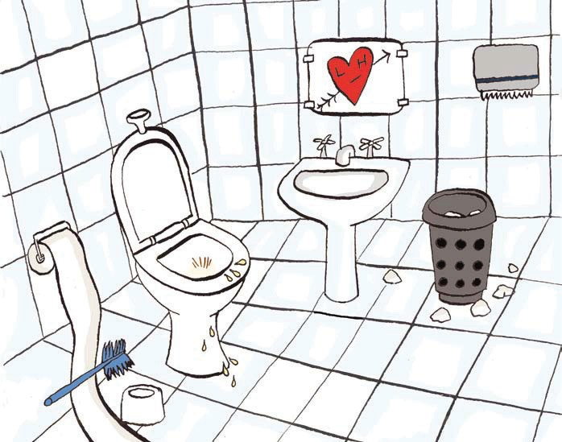
Find fem fejl.

Ren dag – god dag
opgavehæfte 19

Skoletoiletter
Skema til observationer Lektion 4 + 5

Udfyld skemaet.
Hvis I har en mobiltelefon med et kamera i, kan I tage billeder af dét, I synes er vigtigt. HUSK: Hvis der er personer inde på toilettet, så vent med at gå derind, til de er færdige.

Hvad er det første indtryk I får ved at træde ind af døren til toilettet?
Hvordan lugter der?
Hvad er i orden? (sæbe, papir, skraldespande osv.)
Hvad er i uorden? (sæbe, papir, skraldespande osv.)
Kan man være i fred herude, eller er det nemt at blive forstyrret? (virker låsene, er der huller i dørene, kan man se ind for oven eller for neden, er der lydt)
Hvad, kunne I godt tænke jer, var anderledes herude?

Er der noget der kunne hjælpe jer, så toilettet var nemmere at holde rent?

Tag skemaet med tilbage i klassen efter 15 minutter

STATENS INSTITUT
1 , _.FOR FOLKESUNDHED
r.-SYDDANSK UNIVERSITET
•
0 •
nter for
- rventionsforskning
- forskning i sundhedsfremme og forebyggelse

